Российский экономический университет им. Г. В. Плеханова

Высшая школа кибертехнологий, математики и статистики

Факультет информационных систем и технологий

**Проект**

по дисциплине

ПРОГРАММИРОВАНИЕ

на тему

«Вечный календарь»

Работу выполнили:

Зинкин Арсений Андреевич

Денисенко Егор Глебович

Струкова Анастасия Михайловна

Группа:

15.27Д-БИ20/22б

Преподаватель:

Нефедов Юрий Викторович

**г. Москва, 2023г.**

**Распределение ролей:**

Анастасия – Менеджер проекта

Егор – Тестировщик

Арсений – Архитектор

**Дневник проекта:**

04.03.23 – Распределили роли, определились с примерными сроками разработки, расставили первичные этапы проектирования (Егор, Анастасия, Арсений)

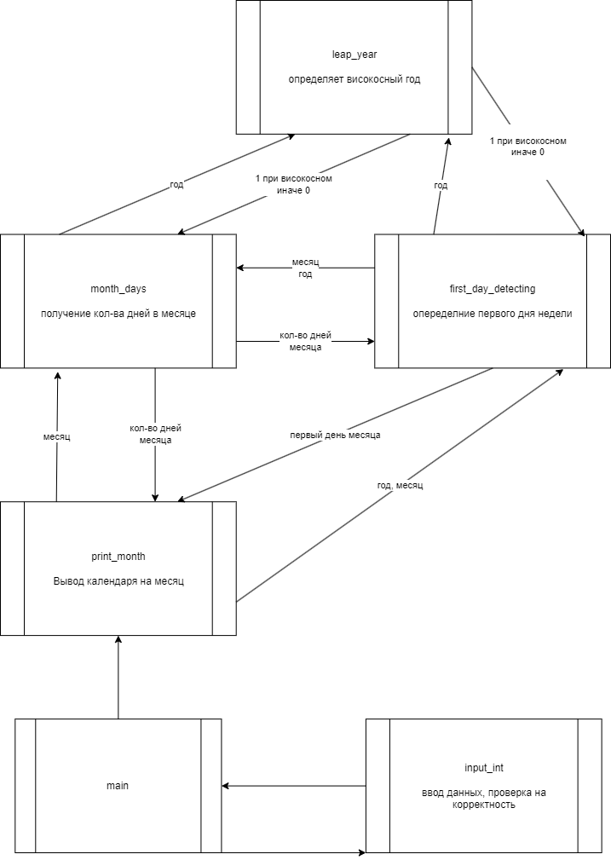11.03.23 – Составлена схема разрабатываемого решения (Арсений)

18.03.23 – Написан программный код для каждой необходимой функции (Арсений)

23.03.23 – Начало тестировки (Анастасия, Арсений)  
24.03.23 – Найдены ошибки, связанные с вводом данных (Анастасия)  
25.03.23 – 01.04.23 – Внесены изменения в функции main и input_int. Сделана предварительная проверка ввода данных. (Арсений)

08.04.23 – Переход проекта в руки одного человека (Арсений)

15.04.23 – Завершение тестировки, подготовка к сдаче решения (Арсений)

**Тестировка**

Программа содержит автоматическое тестирование при запуске. Позволяет выявить ошибки в некоторых функциях до ввода данных пользователем.

Наборы тестирования функций:

* Набор test_leap_year: проверка обычного года (1921); високосного года, кратного 4 (1920); високосного года, кратного 400 (2000); обычного года, кратного 100 (2100). Любые другие входные данные дублируют данный тестовый набор.
* Набор test_month_days: проверка 1 месяца (31 день), 7 месяца (31 день), 8 месяца (31 день), 2 месяца високосного года (29 дней) и обычного года (28 дней), 12 месяца (31 день), 4 месяца (30 дней). Любые другие входные данные дублируют данный тестовый набор.
* Набор test_first_day_detecting: проверка месяцев, начинающихся с понедельника по воскресенье (0 дней с начала недели (понедельник) – 6 дней с начала недели (воскресенье). Любые другие входные данные дублируют данный тестовый набор.

|  |  |  |
| --- | --- | --- |
| **Этап** | **Демонстрация** | **Результат** |
| Проверим ввод текста |  | Проверка пройдена успешно |
| Проверим ввод больших чисел |  | Проверка пройдена успешно |
| Проверим отрисовку сетки месяца на 4 строки (02.2010) |  | Проверка пройдена успешно |
| Проверим отрисовку сетки месяца на 5 строк (04.2023) |  | Проверка пройдена успешно |
| Проверим отрисовку сетки месяца на 6 строк (07.2023) |  | Проверка пройдена успешно |

**Выводы по работе**

В итоге выполнения проекта автором дневника, а позже и единственным разработчиком, был сделан следующий вывод: необходимо на этапе планирования проекта и распределения ролей убедиться, что каждый его участник способен выполнить задачи, которые несёт за собой его роль.

В ходе работы над проектом, мной были получены новые умения, навыки программирования, тестировки и составления отчёта о проделанной работе. На данном этапе проект считаю завершённым.